浙江农林大学

JavaWeb实训方案

实施人：达内集团

# 课程概述

## 课程简介

为促进学生全面发展，对软件工程课程在具体的项目开发过程中具有一个全面的认识，对软件开发流程有一个完整的体系概念。使软件工程专业的学生在知识、品质、能力、个性、团队协作等方面得到全面的发展，使学生的发展有更广阔的空间，在独立开发和团队协作等方面都能有较大的进步。

在本次实训过程中，授课方式采用实践教学+实际操作同步进行的模式，利用学生已掌握的相关技术，达到综合运用的目的。在每天的授课中，大部分时间留给学生，在课堂上在讲述相关程序设计方案以及代码编写方法后，充分调动学生的主观能动性，并适时让各小组展开竞赛，同时收集并统计各小组的进度和状态，以便及时做好调整。最后，让每个学生都能有一个满意的项目成果。

## 目的和要求

### 目的

通过一个完整的项目设计，使学员能在以下四个方面获得提高：

* **JavaWeb核心技术**

1. 要求学生熟练掌握Mysql+JavaWeb基本知识和技能
2. 熟练掌握MVC、Dao设计模式

* **编程技能**

1. 提高实际编程技能，行业技术动态。
2. 具有一定的抽象设计能力

* **面向对象程序设计**

1. 理解面向对象程序设计的基本原则和思想
2. 能使用分析工具以面向对象的方法分析系统

* **项目实战**

1. 通过系统强化学生的编码能力
2. 掌握项目开发流程

### 基本要求

1. 要求使用idea开发环境完成JavaWeb项目的开发
2. 要求在设计过程中，有清晰的类层次
3. 要系统设计中要分析和定义类，每个类要有各自的成员
4. 要求学会数据库的设计，掌握DCL、DML等

### 创新要求

在授课案完成后，要求学生自主独立完成电子商城的开发。

## 目标群体

## 课程课时

课时：40课时，5个工作日内完成。

## 评分标准

* + 完成项目基本要求（40分）
  + 完成课程设计报告（30分）
  + 提交程序源代码（10分）
  + 项目创新（10分）
  + 课程态度、考勤与遵守教学缺席情况（10分）

## 课程设计报告

包括系统设计要求、设计思路、系统功能模块图、系统流程图、类层次图、调试过程、源代码、总结、参考文献等。

## 实训地点

## 指导教师

# 实训环境

## 硬件环境

实训机器的硬件配置要求如下：

|  |  |  |  |
| --- | --- | --- | --- |
| **硬件类型** | | **主讲机器** | **学员机器** |
| CPU | 基本 | Intel Pentium® 系列2.0GHz 以上 | Intel Pentium® 系列1.6GHz 以上 |
| 推荐 | Intel Pentium® 系列双核2.0GHz | Intel Pentium® 系列2.0GHz 以上 |
| 内存 | 基本 | DDR3系列内存1GB容量 | DDR3系列内存512MB容量 |
| 推荐 | DDR3系列内存2GB容量 | DDR3系列内存1GB容量 |
| 硬盘 | 基本 | 不小于30GB容量 | 不小于10GB容量 |
| 推荐 | 120GB以上容量 | 30GB以上容量 |

## 软件环境

### 操作系统

* 学生机器使用Windows XP/Vista/win 7/win 10 系列64位操作系统。
* 教师机器使用Windows XP/Vista/win 7/win 10 系列64位操作系统。

### 系统软件

* Ideajava开发环境+Mysql数据+Servlet+

### 工具软件

FTP上传下载工具（CuteFTP或LeapFTP等）。

电子教室（极域或伽卡他卡）

## 网络环境

所有实训机器需要在局域网能够互联互通，局域网支持TCP/IP协议传输，学生机器与教师机器能互联互通，能够传输课件与资料及作业的提交。

# 课设题目

## 问题描述

目前全民互联网时代，B/S架构的项目可以在IE端、手机端、移动设备端等应用非常广，互联网用户日益增加， 了解开发流程，技术应用，达到可以自主开发，上线运营等实际应用，是当代大学生应该具备的技术技能。

## 功能要求

* B/S项目架构搭建。
* 留言板管理模块
* 借阅管理模块

## 问题的解决方案

1. 本次实训是一次综合课程，需要学生了具用html、mysql、servlet、连接池等技术，需要在授课过程中，完成补讲
2. 学生环境的安装：需要注意版本是否兼容，录制视频，便于学生查看。
3. 综合实例需要同学们独立完成，所以课程内容，以项目为驱动，案例式授课，通过不同的案例，完成技术讲解，最终学生独立综合，完成项目。

# 课程设置

## 教学计划

|  |  |  |  |  |  |  |  |
| --- | --- | --- | --- | --- | --- | --- | --- |
| **时间** | | | **主题** | **课程内容** | | **项目贯穿** | |
| 第一天 | 上午 | 安装环境 | | 1. Mysql环境安装 2. Java环境开装 3. 创建第一个javaweb工程 | 完成数据设计 | |
| 下午 | MySQL讲解 | | 1. 完成DDL讲解 2. 完成DML讲解 3. 完成DQL讲解 |
| 晚上 | 项目研发 | | 项目指导 |
| 第  二  天 | 上午 | 完成工程架构设计 | | 1. 讲解工程目录结构 2. 数据库的连接技术讲解 3. 数据连接工厂模式 | 完成后端代码结构设计 | |
| 下午 | MVC设计模式及Web结构 | | 1. 讲解配置文件 2. MVC设计思想 3. 完成后端代码构建 |
| 晚上 | 项目研发 | | 项目指导 |
| 第  三  天 | 上午 | JSP技术讲解应用 | | 1. 介绍讲解JSP页面模版 2. 使用JSP进行页面绘制 | 前端基础技术 | |
| 下午 | 项目前端代码应用 | | 1. 项目绘制前端页面结构设计 2. 项目前端页面衔接设计与讲解 |
| 晚上 | 项目研发 | | 项目指导 |
| 第  四  天 | 上午 | 项目业务讲解 | | 1. 业务梳理 2. 业务代码设计与讲解 3. 业务代码调优 | 设计模式完成 | |
| 下午 | 项目前后端数据传递 | | 1. 贯通前后端数据传递 2. 实现基本功能 |
| 晚上 | 项目研发 | | 项目指导 |
| 第  五  天 | 上午 | 项目调优 | | 1、后端代码优化 | 项目调优 | |
| 下午 | 项目调优 | | 1. 前端页面美化（使用bootstrap、LayUI） |
| 晚上 | 项目研发 | | 项目指导 |

## 项目整体设计

4.2.1整体架构图

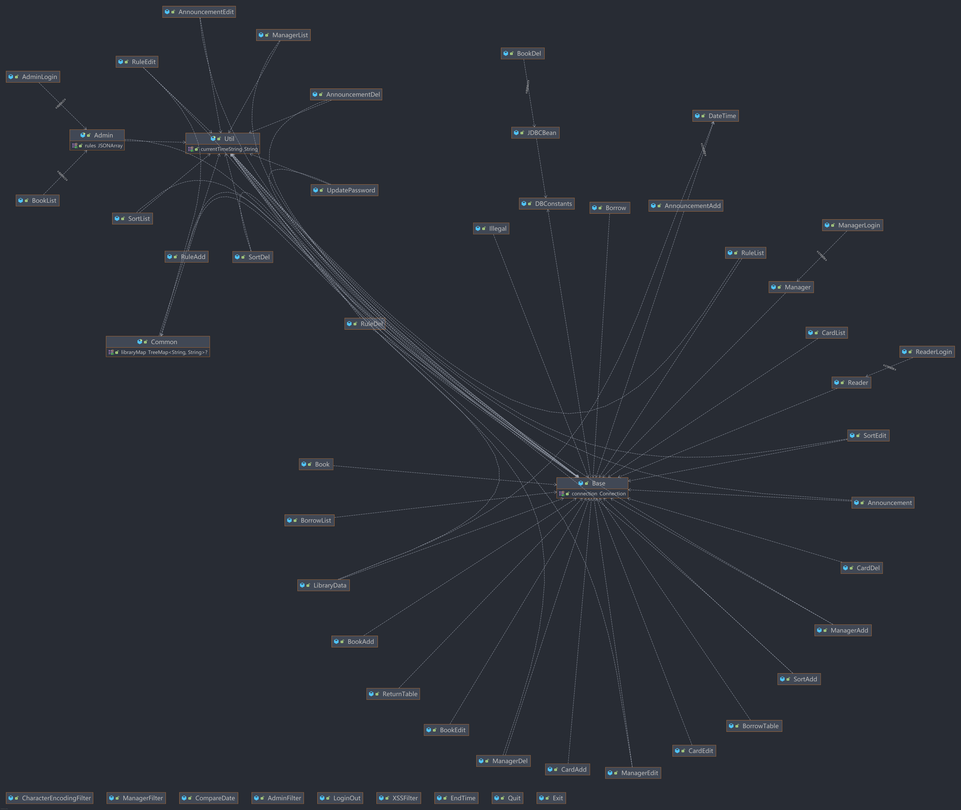

4.2.2页面关系图

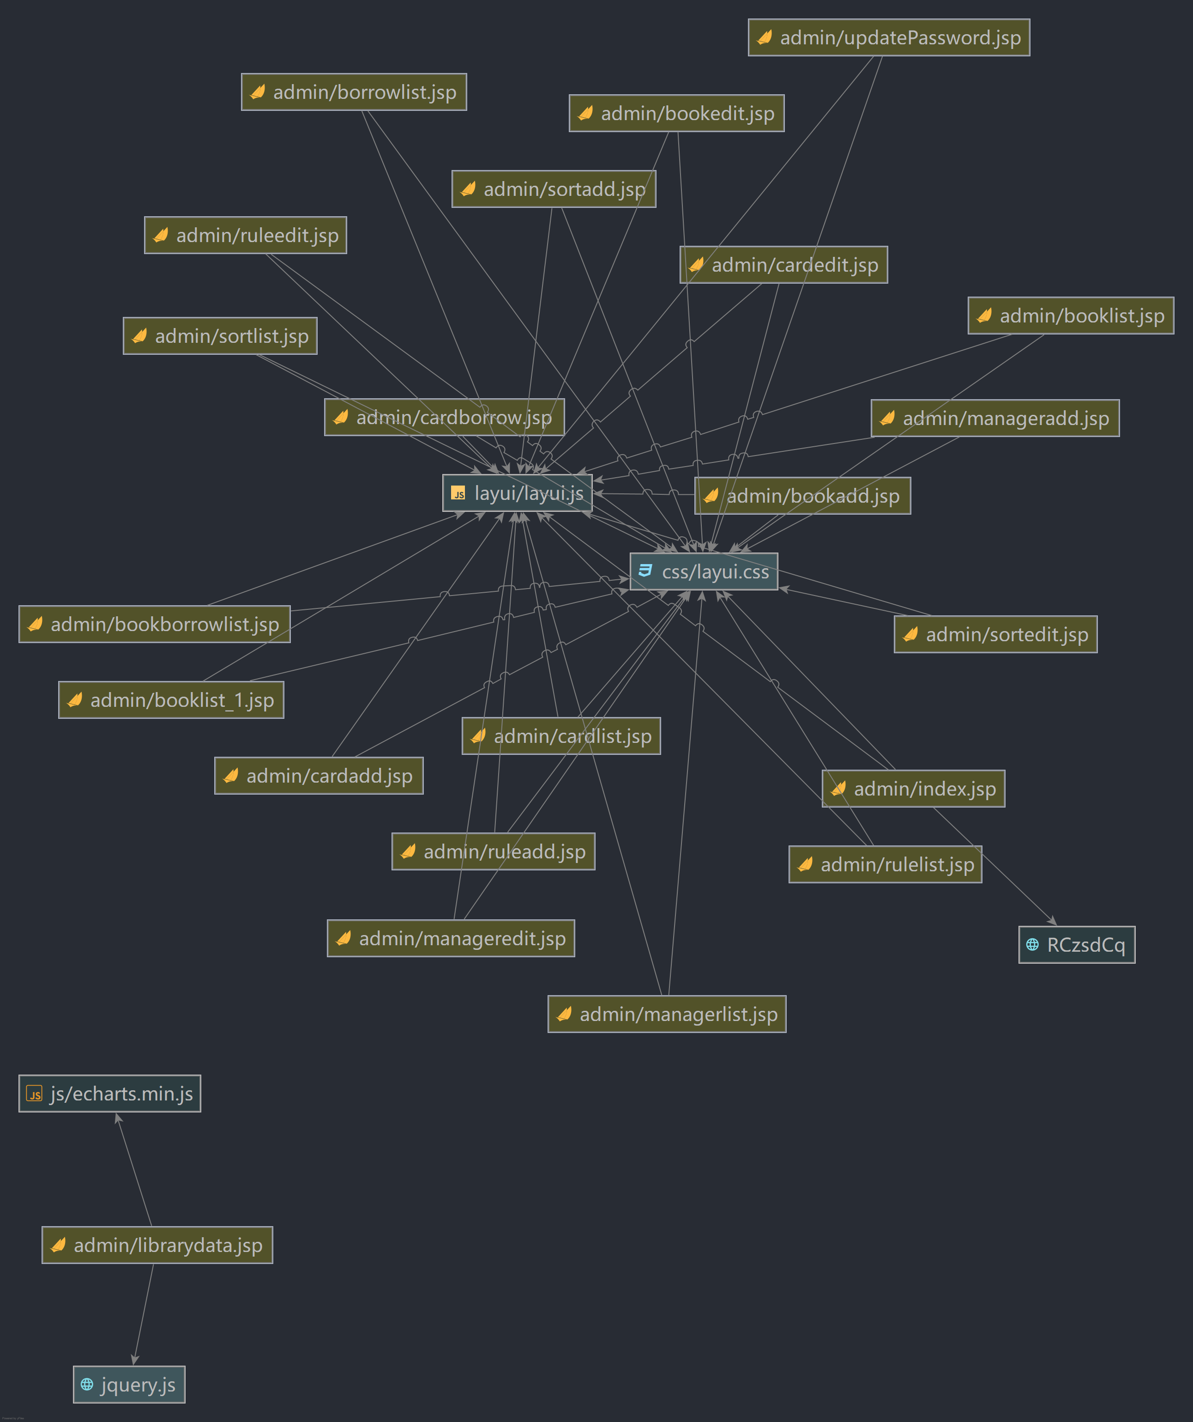

## 首页管理

首页信息，效果如图1所示。

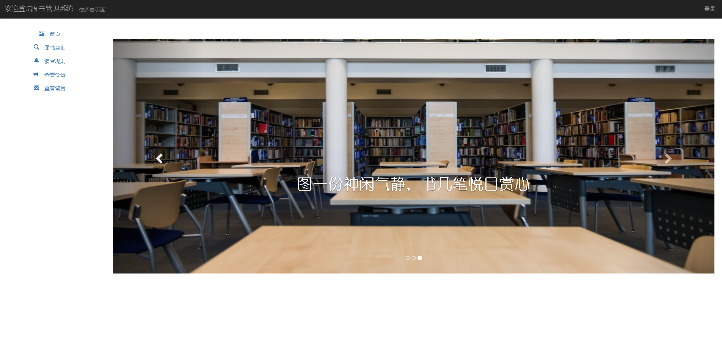

图1 系统首页页面

## 用户登录

用户登录是一个网站系统最进本的组成部分，主要是为了提供用户操作的入口，效果如图2和图3所示。

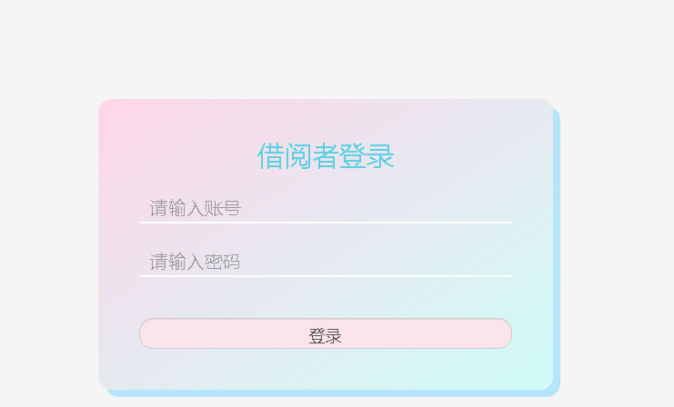

图2 用户登录页面

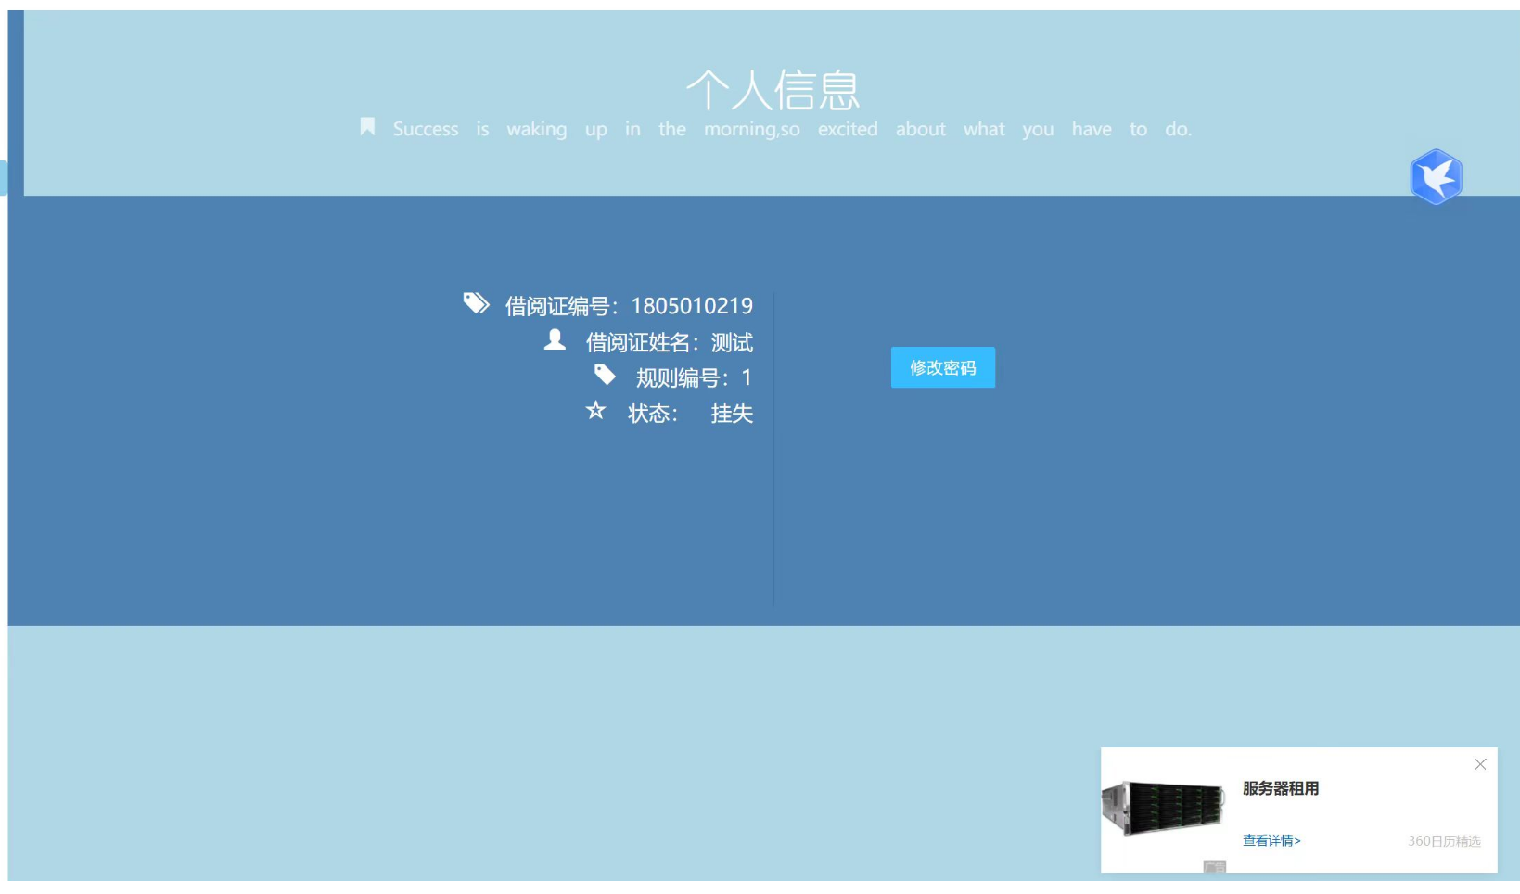

图3 用户登陆成功

## 图书分页管理

图书多，分页查询管理，效果如图4所示。

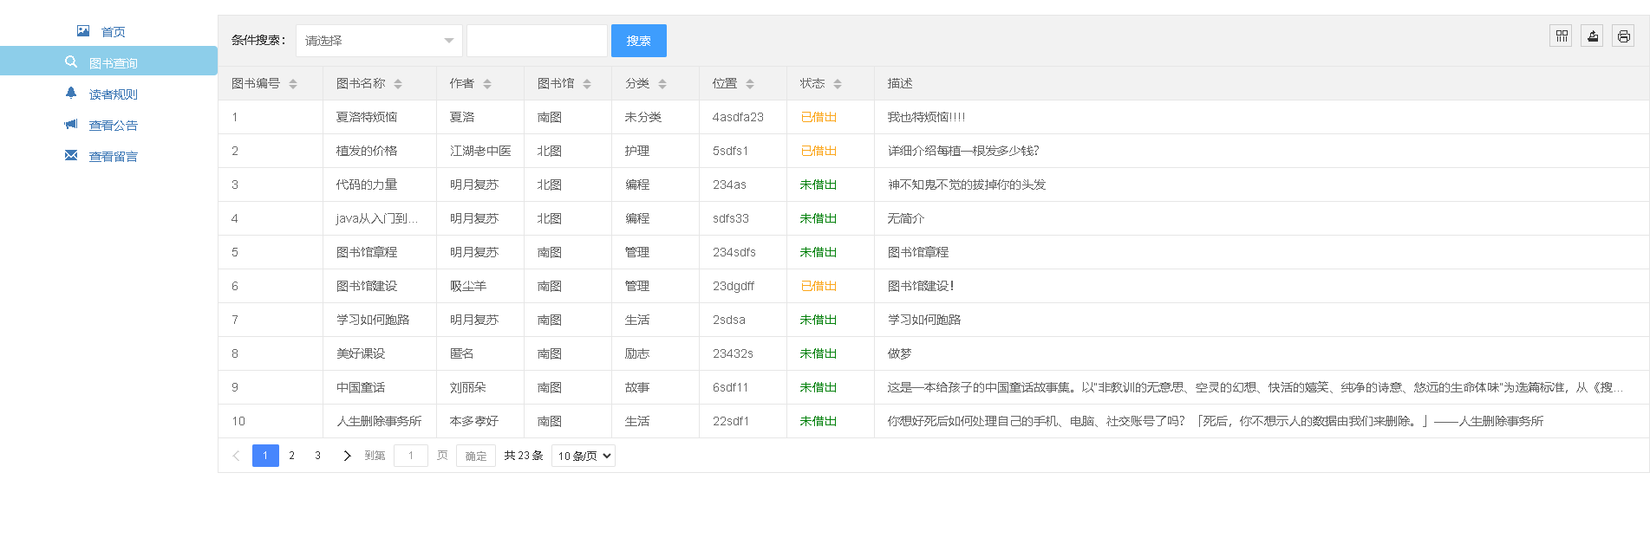

图4 图书分页管理页面

## 留言板

当用户借阅完图书后对书籍有什么比较好的建议或者对图书馆有什么好的建议可以使用留言板，如图5所示。

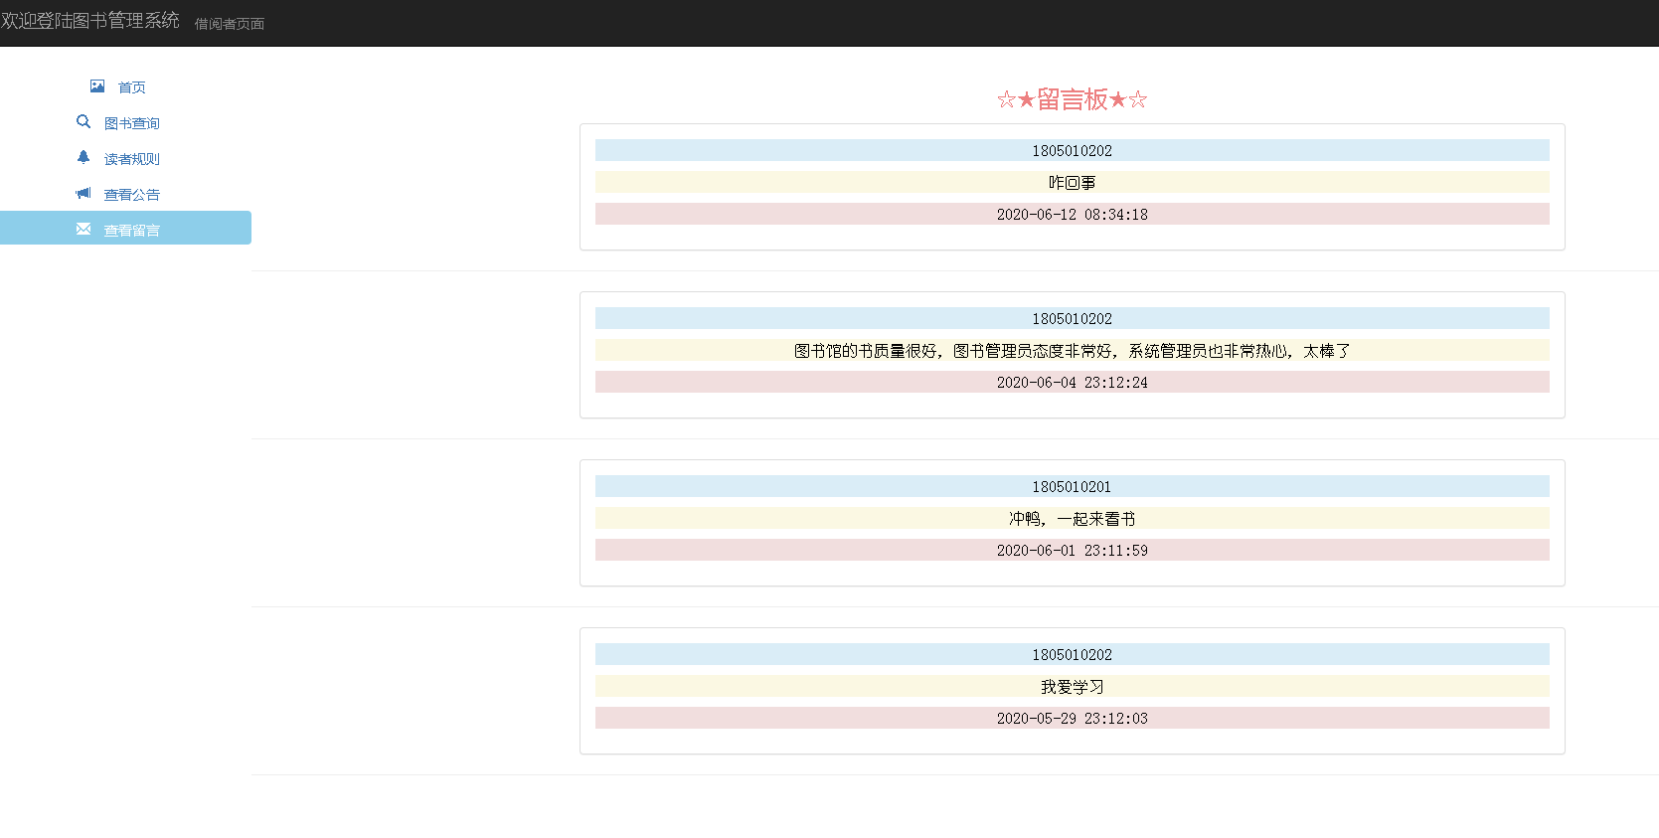

图5 留言板

# 教材及参考材料

达内培训课程：JavaWeb技术

# 说明

1. 学生应按平时上课要求严格要求自己
2. 每位同学应该独立完成项目设计，严禁抄袭
3. 实习过程注意安全，过程中做好记录

2023年6月20日